14 марта
135 лет со дня рождения
Альберта Эйнштейна (1879—1955),
немецкого физика,
Нобелевского лауреата (1921г.).
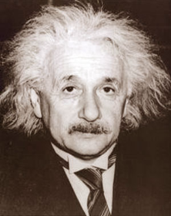
Альбе́рт Эйнште́йн (14 марта 1879, Ульм, Вюртемберг, Германия — 18 апреля 1955, Принстон, Нью-Джерси, США) — физик-теоретик, один из основателей современной теоретической физики, лауреат Нобелевской премии по физике 1921 года, общественный деятель-гуманист. Жил в Германии (1879—1893, 1914—1933), Швейцарии (1893—1914) и США (1933—1955). Почётный доктор около 20 ведущих университетов мира, член многих Академий наук, в том числе иностранный почётный член АН СССР (1926).
Эйнштейн — автор более 300 научных работ по физике, а также около 150 книг и статей в области истории и философии науки, публицистики и др. Он разработал несколько значительных физических теорий.

